**МИНИСТЕРСТВО ЦИФРОВОГО РАЗВИТИЯ, СВЯЗИ И МАССОВЫХ КОММУНИКАЦИЙ РОССИЙСКОЙ ФЕДЕРАЦИИ**

**Ордена трудового Красного Знамени федеральное государственное бюджетное**

**образовательное учреждение высшего образования**

**«Московский технический университет связи и информатики»**

Кафедра Математической кибернетики и информационных технологий

Отчет по лабораторной работе №1

“**Минимизация булевых функций и построение комбинационных схем в Logisim**”

по дисциплине «Основы кибернетики и вычислительной техники»

Вариант 9

Выполнил: студент группы

БПИ2501

Карпеко Никита Александрович

Москва, 2025

**Цель работы**

* + Научиться задавать булевы функции через таблицу истинности.
  + Освоить построение СДНФ и СКНФ.
  + Изучить метод минимизации булевых функций с помощью карт Карно.
  + Реализовать полученные функции в виде схем в программе Logisim.

**Ход Работы**

Шаг 1. Построение таблицы истинности

* + Определить количество входов и выходов по своему варианту (см. табл. 2.1).
  + Составить таблицу истинности для всех возможных комбинаций входов.

Шаг 2. Построение СДНФ или СКНФ

* + Для строк таблицы, где функция равна 1 (или 0), составить СДНФ (или СКНФ).
  + Записать логическое выражение в виде булевой формулы.

Шаг 3. Минимизация функции (карта Карно)

* + Построить карту Карно по числу входных переменных.
  + Объединить клетки, содержащие единицы (для СДНФ) или нули (для СКНФ).
  + Записать минимизированное выражение.

Шаг 4. Реализация в Logisim

* + Построить схему по минимизированному выражению.
  + Проверить её работоспособность с помощью датчиков и тестов.

**Шаг 1 - Построение таблицы истинности:**

(вариант 9)

Количество входов – 4 (a, b, c, d)

Количество выходов – 3 (x, y, z)

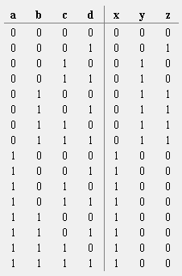

**Шаг 2 - Построение СДНФ:**

X = (a*~b*~c*~d) + (a*~b*~c*d) + (a*~b*c*~d) + (a*~b*c*d) + (a*b*~c*~d) + (a*b*~c*d) + (a*b*c*~d) + (a*b*c*d)

Y = (~a*~b*c*~d) + (~a*~b*c*d) + (~a*b*~c*~d) + (~a*b*~c*d) + (~a*b*c*~d) + (~a*b*c*d)

Z = (~a*~b*~c*d) + (~a*b*~c*~d) + (~a*b*~c*d) + (~a*b*c*~d) + (~a*b*c*d)

**Шаг 3 - Минимизация функций (карта Карно):**

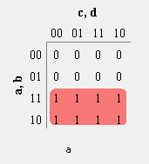 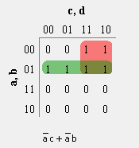 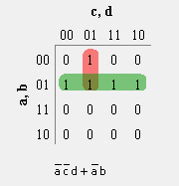

Выход X Выход Y Выход Z

После минимизации получились выражения:

x = a

y = ~a * c + ~a * b

z = ~a * ~c * d + ~a * b

**Шаг 4 - Реализация в Logisim:**

Биты «записываются» в строку, соответственно, сверху вниз по старшинству разряда

3 примера проверки правильности работы схемы:

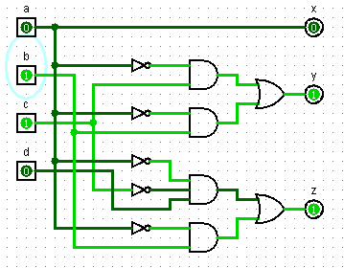

Старший разряд – b (второй, если считать с 0 или же третий по счету); на выходе – «011» = 3

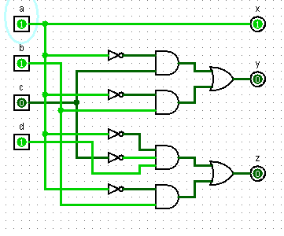

Старший разряд – a (третий, если считать с 0 или же четвертый по счету); на выходе – «100» = 4

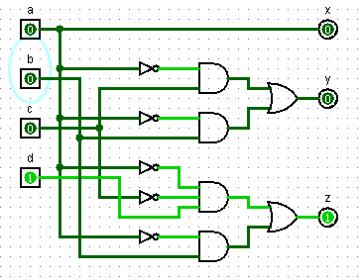

Старший разряд – d(нулевой, если считать с 0 или же первый по счету); на выходе – «001» = 1

**Заключение**

После выполнения лабораторной работы я улучшил навыки построения таблицы истинности для булевых логических функций, изучил метод минимизации функций построением карты Карно, освоил подход построения логических схем в программе (среде моделирования) Logisim. А также смог реализовать модель кодирования номера самого старшего бита, равного 1.